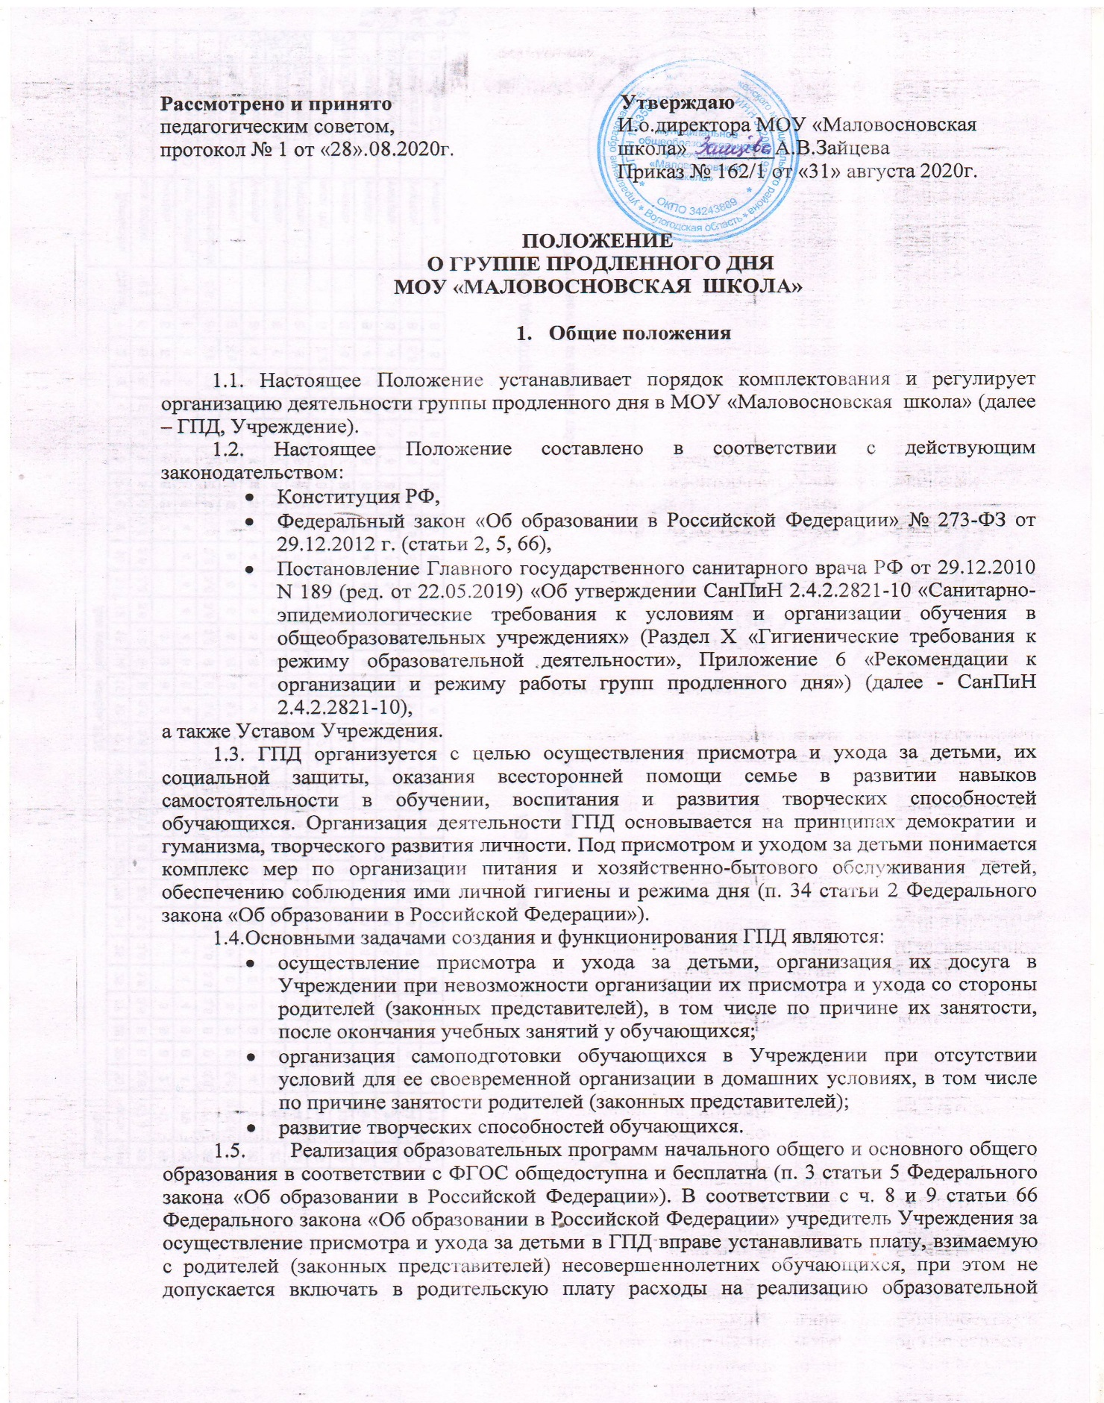

программы начального общего и основного общего образования (в том числе внеурочной деятельности), а также расходов на содержание недвижимого имущества Учреждения (косметический и иной ремонт, отопление, освещение, водоснабжение и пр.). Так как Учреждение является некоммерческой организацией, не допускается извлечение прибыли, взимаемой с родителей (законных представителей) несовершеннолетних обучающихся. Родительская плата за услуги по присмотру и уходу за детьми в ГПД должна обеспечивать только возмещение расходов на оказание указанной услуги. В Учреждении платной является только услуга по обеспечению обучающихся в ГПД горячим питанием.

1. **Порядок комплектации и организации деятельности ГПД**

2.1. Деятельность ГПД регламентируется действующим законодательством, Уставом Учреждения, настоящим Положением, а также планом воспитательной работы и режимом работы ГПД, которые утверждаются директором Учреждения.Пребывание обучающихся в ГПД, одновременно с образовательной деятельностью, охватывает период времени пребывания обучающихся в Учреждении с 8.00 до 16.00 часов, за исключением времени на учебные занятия по расписанию в зависимости от класса. В соответствии с п. 10.10 СанПиН 2.4.2.2821-10 присмотр и уход в ГПД осуществляется при создании условий, включающих организацию горячего питания и прогулок для всех учащихся, а также дополнительно к этому в соответствии с абз. 3 Общих положений Приложения 6 к СанПиН 2.4.2.2821-10 рекомендуется предусматривать дневной сон (не менее одного часа) и игры для детей первого года обучения и ослабленных детей (абз. 3 Общих положений Приложения 6 к СанПиН 2.4.2.2821-10.

2.2. Воспитатель ГПД назначается и освобождается от занимаемой должности директором Учреждения, осуществляет свою деятельность в соответствии с должностной инструкцией, а также указанными в п. 2.1 локальными актами Учреждения по ГПД, которые утверждаются директором, осуществляет присмотр и уход за детьми, организует их досуг, создает благоприятные условия для самоподготовки обучающихся и выполнения ими домашних заданий (самоподготовка) и личностно-ориентированного развития. Обучающиеся в ГПД находятся под наблюдением воспитателя ГПД в течение всего времени пребывания в ГПД, который отвечает за жизнь и здоровье обучающихся и соблюдение установленных санитарно-гигиенических норм и требований к режиму дня.

2.3. Учреждение открывает ГПД по желанию родителей (законных представлений) в соответствии с действующими нормативами о численности обучающихся и предельной допустимой нагрузкой. Наполняемость ГПД в сельского общеобразовательной организации – не менее 20 человек. ГПД в условиях малокомплектной сельской общеобразовательной организации формируется из обучающихся разных классов и является разновозрастной, что учитывается при разработке режима и плана воспитательной работы ГПД. Предельная допустимая нагрузка - 36 часов в неделю (7,2 часа в день при пятидневной рабочей неделе) при 1 ставке воспитателя. Зачисление в ГПД и отчисление из ГПД осуществляются приказом директора по заявлению родителей (законных представлений). Для обучающихся в ГПД выделяются специально закрепленные помещения для организации самоподготовки, игровой деятельности, кружковой работы, внеурочных занятий, консультаций по предметам, иных занятий в соответствии с планом воспитательной работы в ГПД.

2.4. Для обеспечения максимально возможного оздоровительного влияния и сохранения работоспособности обучающихся, посещающих ГПД, осуществляется рациональная организация режима дня, начиная с момента прихода в Учреждение с 8.00, и широкое проведение физкультурно-оздоровительных мероприятий, что находит отражение в режиме работы ГПД. Наилучшим сочетанием видов деятельности обучающихся в ГПД является их двигательная активность на воздухе до начала самоподготовки (прогулка, подвижные и спортивные игры, общественно полезный труд, если он предусмотрен образовательной программой), а после самоподготовки - участие в мероприятиях эмоционального характера (занятия в кружках, внеурочные занятия, игры, посещение зрелищных мероприятий, подготовка и проведение концертов самодеятельности, викторин и другие мероприятия).

Допускается привлечение для проведения занятий с обучающимися, посещающими ГПД, специалистов: учителей, педагогов дополнительного образования, психолога, логопеда, дефектолога, медицинского работника, иных специалистов. Кружковая работа в группах продленного дня должна учитывать возрастные особенности обучающихся, обеспечивать баланс между двигательно-активными и статическими занятиями, и должна быть организована в соответствии с санитарно-эпидемиологическими требованиями. Длительность занятий зависит от возраста и вида деятельности. Продолжительность таких видов деятельности, как чтение, музыкальные занятия, рисование, лепка, рукоделие, тихие игры, должны составлять не более 50 минут в день для обучающихся 1 - 2 классов, и не более полутора часов в день - для остальных классов. На музыкальных занятиях рекомендуется шире использовать элементы ритмики и хореографии. Просмотры телепередач и кинофильмов не следует проводить чаще двух раз в неделю с ограничением длительности просмотра до 1 часа для обучающихся 1 - 3 классов и 1,5 - для обучающихся 4 - 9 классов.

2.5. После окончания учебных занятий в Учреждении для восстановления работоспособности обучающихся перед выполнением домашних заданий (самоподготовки) организуется отдых длительностью не менее 2 часов. Основные мероприятия данного этапа функционирования ГПД проводятся на свежем воздухе. Режимом работы ГПД должны быть предусмотрены следующие виды прогулок: до обеда, длительностью не менее 1 часа, после окончания учебных занятий; перед самоподготовкой - в течение часа.

Прогулки рекомендуется сопровождать спортивными, подвижными играми и физическими упражнениями. В теплое время года рекомендуется организовывать спортивные игры на открытом воздухе.

Обучающиеся, отнесенные к специальной медицинской группе или перенесшие острые заболевания, во время спортивных и подвижных игр выполняют упражнения, не связанные со значительной нагрузкой.

Одежда обучающихся во время занятий на открытом воздухе должна предохранять их от переохлаждения и перегревания и не стеснять движений.

В непогоду подвижные игры можно переносить в хорошо проветриваемые помещения.

Местом для отдыха на свежем воздухе и проведение спортивного часа может быть пришкольный участок или специально оборудованные площадки.

2.6. При выполнении обучающимися домашних заданий (самоподготовка) следует соблюдать следующие рекомендации: приготовление уроков проводить в закрепленном учебном помещении; начинать самоподготовку после отдыха, предусмотренного п. 2.5 данного Положения; предоставлять по усмотрению обучающихся очередность выполнения домашних заданий, рекомендуя при этом начинать с предмета средней трудности для данного обучающегося; предоставлять обучающимся возможность устраивать произвольные перерывы по завершению определенного этапа работы; проводить «физкультурные минутки» длительностью 1 - 2 минуты; предоставлять обучающимся, закончившим выполнение домашних заданий раньше всей группы, возможность приступить к занятиям по интересам. Продолжительность самоподготовки зависит от класса, в котором учится обучающийся. В 1-м классе выполнение домашних заданий не предусмотрено. В соответствии с п.10.30 СанПиН 2.4.2.2821-10 объем домашних заданий (по всем предметам) должен быть таким, чтобы затраты времени на его выполнение не превышали (в астрономических часах): во 2 - 3 классах - 1,5 ч, в 4 - 5 классах - 2 ч, в 6 - 8 классах - 2,5 ч, в 9 классе - до 3,5 ч. При самоподготовке обучающихся используются возможности читального зала библиотеки Учреждения. Учебная и справочная литература хранится в специально отведенном месте для использования при самоподготовке. Во время самоподготовки педагогическими работниками могут быть организованы консультации по учебным предметам.

2.7. Правильно организованное и рациональное питание является важнейшим оздоровительным фактором. В Учреждении организуется одноразовое горячее питание для обучающихся, посещающих ГПД, за счет родительских средств. При организации ГПД в Учреждении предусмотрено двухразовое питание обучающихся: завтрак - на третьей или четвертой перемене во время учебных занятии; обед - в период пребывания на продленном дне в 14.10. Полдник режимом работы ГПД не предусмотрен, так как к 16.00 обучающихся из ГПД увозят из Учреждения на школьном автобусе по домам в отдаленные населенные пункты, закрепленные за Учреждением.

2.8. Медицинское обслуживание в ГПД обеспечивает медицинский работник Залесского ФАПа на основании договора Учреждения с БУЗ ВО «Устюженская ЦРБ». Медицинский работник проводит в ГПД лечебно-профилактические мероприятия, направленные на оздоровление и правильное развитие детей, осуществляет контроль над качеством питания обучающихся и выполнением режима дня, организует совместно с директором, педагогами и специалистами Учреждения необходимые санитарно-гигиенические мероприятия и в своей работе руководствуются действующим законодательством и методическими рекомендациями профильных органов управления образования и здравоохранения.

1. **Управление ГПД**

3.1. Общее руководство ГПД осуществляет заместитель директора по УВР в соответствии с настоящим Положением, режимом работы и планом воспитательной работы ГПД, а также приказами директора Учреждения.

3.2. Заместитель директора по УВР осуществляет контроль над работой воспитателя ГПД, над ведением документации ГПД в соответствии с планом внутришкольного контроля в Учреждении.

3.3. Документация ГПД:

* Положение о ГПД;
* Список обучающихся, посещающих ГПД;
* Заявления родителей (законных представителей) о желании посещать ГПД;
* План воспитательной работы ГПД;
* Режим работы ГПД;
* Должностная инструкция воспитателя ГПД;
* Журнал посещаемости обучающихся в ГПД.

3.4. Воспитатель ГПД отчитывается перед заместителем директора по УВР о выполнении требований режима работы и плана воспитательной работы ГПД за неделю, месяц, четверть и учебный год.

1. **Права и обязанности участников образовательного процесса по вопросам ГПД**

4.1. Права и обязанности участников образовательного процесса по вопросам ГПД определяются действующим законодательством, Уставом Учреждения, Правилами внутреннего распорядка для работников, Правилами распорядка для обучающихся, должностными инструкциями и настоящим Положением.

4.2. Директор Учреждения и его заместители несут ответственность за:

* создание необходимых условий для работы ГПД;
* организацию образовательного процесса;
* организацию горячего питания и отдыха обучающихся;
* организация мониторинга за удовлетворенностью родителей (законных представителей) несовершеннолетних обучающихся качеством работы ГПД;
* организацию регулярной разъяснительной работы с родительской общественностью по вопросам осуществления присмотра и ухода за обучающимися в ГПД, в том числе на общешкольных и классных родительских собраниях и при индивидуальных или групповых встречах;
* обеспечение оперативного освещения на официальном сайте Учреждения в сети «Интернет» и через объявления в Учреждении порядка применения норм действующего законодательства об образовании в части создания условий для осуществления присмотра и ухода за детьми в ГПД.

4.3. Воспитатель ГПД обязан:

* осуществлять присмотр и уход за детьми в ГПД в соответствии с действующим законодательством, Уставом Учреждения, данным Положением, режимом дня и планом воспитательной работы ГПД и должностной инструкцией;
* проводить с детьми внеурочные занятия, а также образовательно-воспитательные развивающие мероприятия в соответствии с режимом дня и планом воспитательной работы;
* организовывать и контролировать самостоятельную работу обучающихся по выполнению домашних заданий, оказывать необходимую помощь в данной работе;
* своевременно оформлять предусмотренную п.3.3 Положения документацию и отчитываться перед заместителем директора по УВР о деятельности ГПД в соответствии с п.3.4 данного Положения.

4.4. Воспитатель ГПД несет ответственность за:

* качество присмотра и ухода за обучающимися, воспитательной работы ГПД;
* соблюдением установленного режима дня и правил внутреннего распорядка;
* жизнь, здоровье и благополучие вверенных ему обучающихся;
* правильное использование и сохранность материальных ценностей и оборудования, выделенных для работы с детьми.

4.5. Родители (законные представители) обучающихся имеют право:

* выбирать с учетом мнения ребенка видов деятельности и программ дополнительного образования во время пребывания в ГПД в соответствии с настоящим Положением из перечня, предлагаемого Учреждением;
* знакомиться с учебно-программной документацией и другими документами, регламентирующими организацию и осуществление деятельности ГПД;
* знакомиться с содержанием деятельности в ГПД, используемыми методами обучения и воспитания, образовательными технологиями;
* защищать права и законные интересы обучающихся.

4.6. Родители (законные представители) обучающихся обязаны:

* обеспечить получение детьми общего образования;
* соблюдать правила внутреннего распорядка Учреждения, требования локальных нормативных актов, которые устанавливают режим занятий и работы ГПД, порядок регламентации образовательных отношений по ГПД между Учреждением и обучающимися и их родителями (законными представителями) и оформления возникновения, приостановления и прекращения этих отношений;
* уважать честь и достоинство обучающихся и работников Учреждения, оказывать помощь педагогическим работникам в воспитании и обучении, обеспечивать единство педагогических требований к ним.

4.7. Родители (законные представители) обучающихся несут ответственность за:

* своевременный прибытие детей в Учреждение, посещение обучающимися уроков, внеурочных занятий в соответствии с расписанием занятий, внешкольных и внеклассные мероприятия в соответствии с планом работы;
* внешний вид обучающегося в соответствии с Уставом и Положением о внешнем виде обучающихся;
* своевременную оплату питания обучающихся;
* создание необходимых условий для получения ими образования.

4.8. Обучающиеся обязаны:

* соблюдать Устав Учреждения;
* бережно относиться к имуществу Учреждения и других лиц;
* соблюдать правила внутреннего распорядка, а также выполнять требования работников Учреждения по соблюдению правил внутреннего распорядка.

4.9. Обучающиеся имеют право на:

* выбор видов деятельности и программ дополнительного образования во время пребывания в ГПД в соответствии с настоящим Положением из перечня, предлагаемого Учреждением;
* свободное выражение собственных взглядов и убеждений, уважение человеческого достоинства, защиту от всех форм физического и психического насилия, оскорбления личности, охрану жизни и здоровья;
* развитие своих творческих способностей и интересов, включая участие в конкурсах, олимпиадах, выставках, смотрах, физкультурных, спортивных и других массовых мероприятиях;
* бесплатное пользование библиотечно-информационными ресурсами, учебной базой Учреждения.